Tôi nhớ

Dương Thanh Thế

Tôi nhớ lần đầu tiên được đi ăn nhà hàng Lạc Cảnh. Ăn thịt bò nướng vỉ ngon quá. Mẹ tôi vừa ăn vừa tấm tắc. Mẹ nói: “*giá gì ông ngoại còn sống để ăn với mình..*.” Ông ngoại tôi mất lúc nhà tôi còn nghèo. Mẹ tôi thường kể chuyện ông ngoại chở mấy chị em xuống bãi biển, ngồi cạnh nhà hàng để nghe mùi hương đồ ăn cho đỡ thèm. Đến những năm mà nhà tôi bớt khó khăn hơn, thì ông ngoại đã qua đời. Mẹ tôi ăn được bữa ngon, nhớ đến Ba của mình mà ngậm ngùi vì không chia sẻ được với ba.

Tôi nhớ những bài học của ba tôi truyền đạt. Thường bắt đầu bằng: “*Ba học cái này từ…”* Từ ông bà nội, từ cô bác, từ thầy cô. Bài học chưa rõ là gì mà tôi thường phải nghe trước ba học được từ đâu. Hồi nhỏ tôi cũng chẳng để ý gì lắm, chỉ nghe riết hoài thành quen. Sau này lớn lên tôi tự nhiên cũng có thói quen đó. Gắn kết được điều hay mình học được với cái nguồn gốc, là một người nào, một tình huống nào, một lỗi lầm nào.

Tôi nhớ ngày Tết năm xưa, tôi chở bác tôi đi thăm họ hàng. Đường xuân hoa nở, cây cối xanh tươi. Bác ngồi sau, đố tôi cây đó là gì. "*Con chẳng có rành cây cối*," tôi trả lời. Bác nói: “*con có ăn trái của cây đó. Mình ăn trái, nên biết nó từ cây nào.*” Lúc đó tôi chỉ nghe vậy và dạ dạ thôi. Sang tháng sau là tôi đi Mỹ. Câu nói đó không biết vì sao lắng đọng lại trong tâm hồn tôi và thấm dần theo ngày tháng. Xa nhà nhiều năm, một hôm có người bạn cho ăn một trái gì lạ lắm, nghe nói đem từ Hy Lạp qua. Trái mềm và ngọt nhẹ mà lại có mùi hương giống như trái thanh long. Tôi tò mò không biết cây đó có phải có nhiều cành mọng nước như cây thanh long. Hỏi bạn thì nó không biết rõ, có thể là vì qua Mỹ từ nhỏ. Tôi hỏi thêm vài câu nữa thì bạn thắc mắc: "*why is that important?*" Ngẫm nghĩ lại tôi chợt nhớ đến bài học từ bác tôi năm xưa. Trong lòng dâng lên một cảm giác tự hào vô cùng.

Tôi nhớ lần anh tôi từ Canada qua chơi. Có người bạn lâu năm không gặp đến nhà thăm anh. Anh giới thiệu với mọi người: *"đây là anh Th., đây là người có rất nhiều ơn với anh."* Sau cái tên họ, điều mà anh thấy quan trọng và cần đề cập nhất là ơn nghĩa của người đối với mình. Lời giới thiệu nói lên nguyên tắc sống và cách cư xử của anh. Tôi chưa gặp bạn của anh bao giờ, chỉ qua lời giới thiệu mà đã cảm thấy rất là trân trọng.

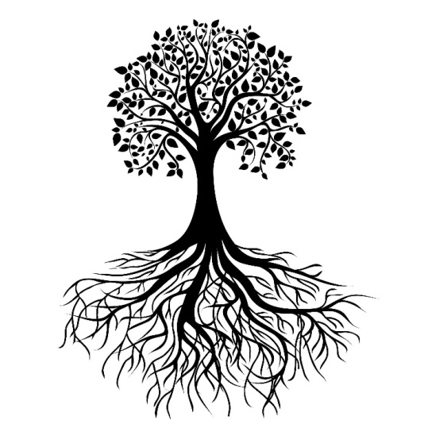

Tôi nhớ lần em tôi nấu canh Thì Là. Anh em tôi gốc người miền Trung, nào có ăn rau Thì Là bao giờ. Bưng tô canh ra bàn, em nói: *"hồi xưa ở nhà mợ, thỉnh thoảng được cho ăn canh này."* Hồi trẻ vô Sài Gòn đi học, anh em tôi đều ở nhà của mợ, được mợ lo cho ăn ba bữa sớm tối. Hôm trước mới nghe tin mợ bị bệnh nặng, bác sĩ bó tay rồi. Tôi gọi điện về, hỏi thăm động viên mợ thôi chứ chẳng biết làm gì hơn. Em tôi chắc nó cũng không biết làm gì nên đi nấu canh Thì Là. Ở Mỹ, kiếm rau Thì Là chắc khó. Món canh này, mười mấy năm rồi tôi mới được ăn lại. Hai anh em vừa ăn, vừa hàn huyên ôn lại những kỉ niệm xưa. Mùi canh Thì Là đậm nồng, như tấm lòng của mợ.

Tôi nhớ năm nào đi Napa viếng mộ ông Năm cùng mấy anh chị bà con. Ông Năm qua Mỹ từ xưa lắm và bảo lãnh được nhiều chị em và con cháu qua theo. Những chuyện này xảy ra khi tôi còn bé tí, tôi chỉ được nghe kể lại. Mọi người ở xa nhau nhưng năm nào có điều kiện, mấy anh chị sắp xếp với nhau đi thăm ông. Chị họ tôi ghép lại những bức hình vừa chụp được cùng với những bức hình xa xưa, làm thành một video. Tôi xem thấy bắt đầu bằng hàng chữ: *"Chúng cháu cảm ơn ông Năm đã bảo lãnh chúng cháu vào Hoa Kỳ."* Tôi đọc mà cảm động. Đã mấy chục năm rồi, bia mộ đã nhòa nhưng công ơn vẫn còn khắc ghi. Tôi và chị chẳng mấy khi gặp nhau, cũng không thân thiết lắm, nhưng câu nói đó làm tôi cảm thấy gần gũi và quý mến chị quá đỗi.



Cái hồn của gia đình tôi là cái hồn của những người sống và biết nhớ đến những gì mình đã nhận được và những người đã cho mình. Cái ơn, cái nghĩa lúc nào cũng để trong tim. Nghe thì dễ, nhưng sống ở đời, tôi không mấy khi gặp. Khi hỏi đến thì ai cũng bảo là “nhớ chứ”, nhưng chẳng mấy ai đưa được điều đó vô từng suy nghĩ và hành động. Tôi may mắn được sinh ra và lớn lên trong một gia đình mà nguồn cội và ơn nghĩa luôn đi đầu. Cây có cội, sông có nguồn. Bài học này, cùng muôn vàn điều khác đã nhận được, tôi nhớ, và sẽ không bao giờ quên. ◼

What have we done?

Ding!

you abruptly grab your phone

Thoughts scatter your mind

who could it possibly be?

an admirer confessing their affection?

a friend sending the gossip?

Or a follower from your Instagram?

whatever it might be,

don’t let it control you

You could spend hours

Just playing video games,

ruining your brain

why can’t you just go outside,

and enjoy the beauty of nature

you could be spending hours

taking thousands of pictures,

working furiously to get likes,

instead of accepting who you are,   
despite what everyone says?

what kind of society

have we become

what happened to interactive

family dinners

what happened to actual conversations

what happened to self-love

we must fix this problem,

no matter how many likes we get,

we should always love our bodies and who we are

no matter what anyone says online,

we control our lives and only us

it’s sad how a single dislike can ruin a life

It’s depressing how a few words can change everything

actions hurt.

words hurt.

We will not let technology rule over us,

for the faith of humanity rests in our hands

we must restore what we have destroyed-

Life.

Grace Nguyen